第六届全国高中应用物理知识竞赛北京赛区决赛试卷
（北京171中学杯）
总分150分. 2011年4月24日上午9：30~11：30.
题号 | 1 | 2 | 3 | 4 | 5 | 6 | 7 | 8 | 9 | 总分
分数
复核

1.（8分）万花筒是传统的儿童玩具，它的外形如图1-1所示，其A端开有一个窥视孔，左端B是一块毛玻璃。其内部是由三块相同的长方形玻璃构成的正三棱柱，如图1-2所示，在其B端放一些细小的彩色小物体，当眼睛从A端的窥视孔向里看去，就会看到五彩缤纷的图案。图1-3画的是从A孔方向看去的截面图，为了简化，只画出了一块长方形的小物体，请你在图1-3的基础上画出看到的该图案形状。
得 分 评卷人

A
B
B
图1-1
图1-2
图1-3

2.（9分）小明爷爷住的是上世纪80年代建的老房子，装修房屋改造家庭电路时，装修队只买来两种颜色的导线，爷爷问：“为什么只买两种颜色，不买三种颜色？”装修负责人答：“零线就是地线，地线就是零线，两种导线就够了，不用三种颜色。” 听到这样的回答，教物理的爷爷，立即为装修队所有的人做了一个实验：
得 分 评卷人
A
B
C
图2-1
他用试电笔接触“三孔插座”（如图2-1所示）A、B两孔，结果试电笔的氖泡一亮、一灭，爷爷说：“亮的是火线，不亮的是零线”；爷爷还用试电笔接触C孔，试电笔不亮，说明它是地线。
接着，爷爷只做了很简单的一件事，又用试电笔接触A、B两孔，结果两孔试电笔都亮，爷爷说：“零线变成火线了！”再用试电笔接触C孔，试电笔仍不亮，说明它仍是地线。
爷爷说：“如果将零线当地线使用，接在电冰箱的外壳上，当零线变成火线时，就要出大事故！只有地线才能起到真正的保护作用！”
根据上述事例，请回答：
（1）上述中“爷爷只做了很简单的一件事” 。这是什么事？
（2）要让零线变火线，除了小明爷爷所做的事之外，还需要具备什么条件？

3.（15分）小明是一位中学生，他原来视力还算正常，但最近坐在教室后排坐位上常常看不清黑板上的字，他无意中发现，把手指圈起来中间留一个小洞，放到眼前通过小洞向外看，有时就能看清黑板上的字。小明的爸爸原来视力也正常，但最近黄昏或天气较暗时看报纸和书籍常常觉得吃力，到了晚上总是要把所有的灯都打开，说光线暗了看不清字。小明的妈妈是眼科医生，她说你们俩视力都出了问题，老是催着让去配眼镜。请你回答：
得 分 评卷人
（1）小明和他爸爸的视力各出了什么问题？
（2）小明为什么通过手指圈成的小洞向外看，比直接用眼睛看黑板上的字显得更清晰些？
（3）小明的爸爸为什么光线强了看书和报纸不费力，而光线暗了看书和报纸就非常费力呢？

4.（10分）图4-1是一位摄影爱好者在北京网球中心球场拍摄的一张照片，该照片恰好拍到球拍击球的瞬间。曝光时间为十五分之一秒，由于曝光时间较长，运动员整体非常模糊，但他恰恰可以根据这张照片大致估算出该运动员发出的球的速度大小。考虑到照片印到试卷上会不清晰，因此在图4-2中把关键部位用黑线圈出来。请根据这张照片估算她发出的球的速度大小，要求写出估算的依据和过程，最后结果请用km/h作单位。
得 分 评卷人
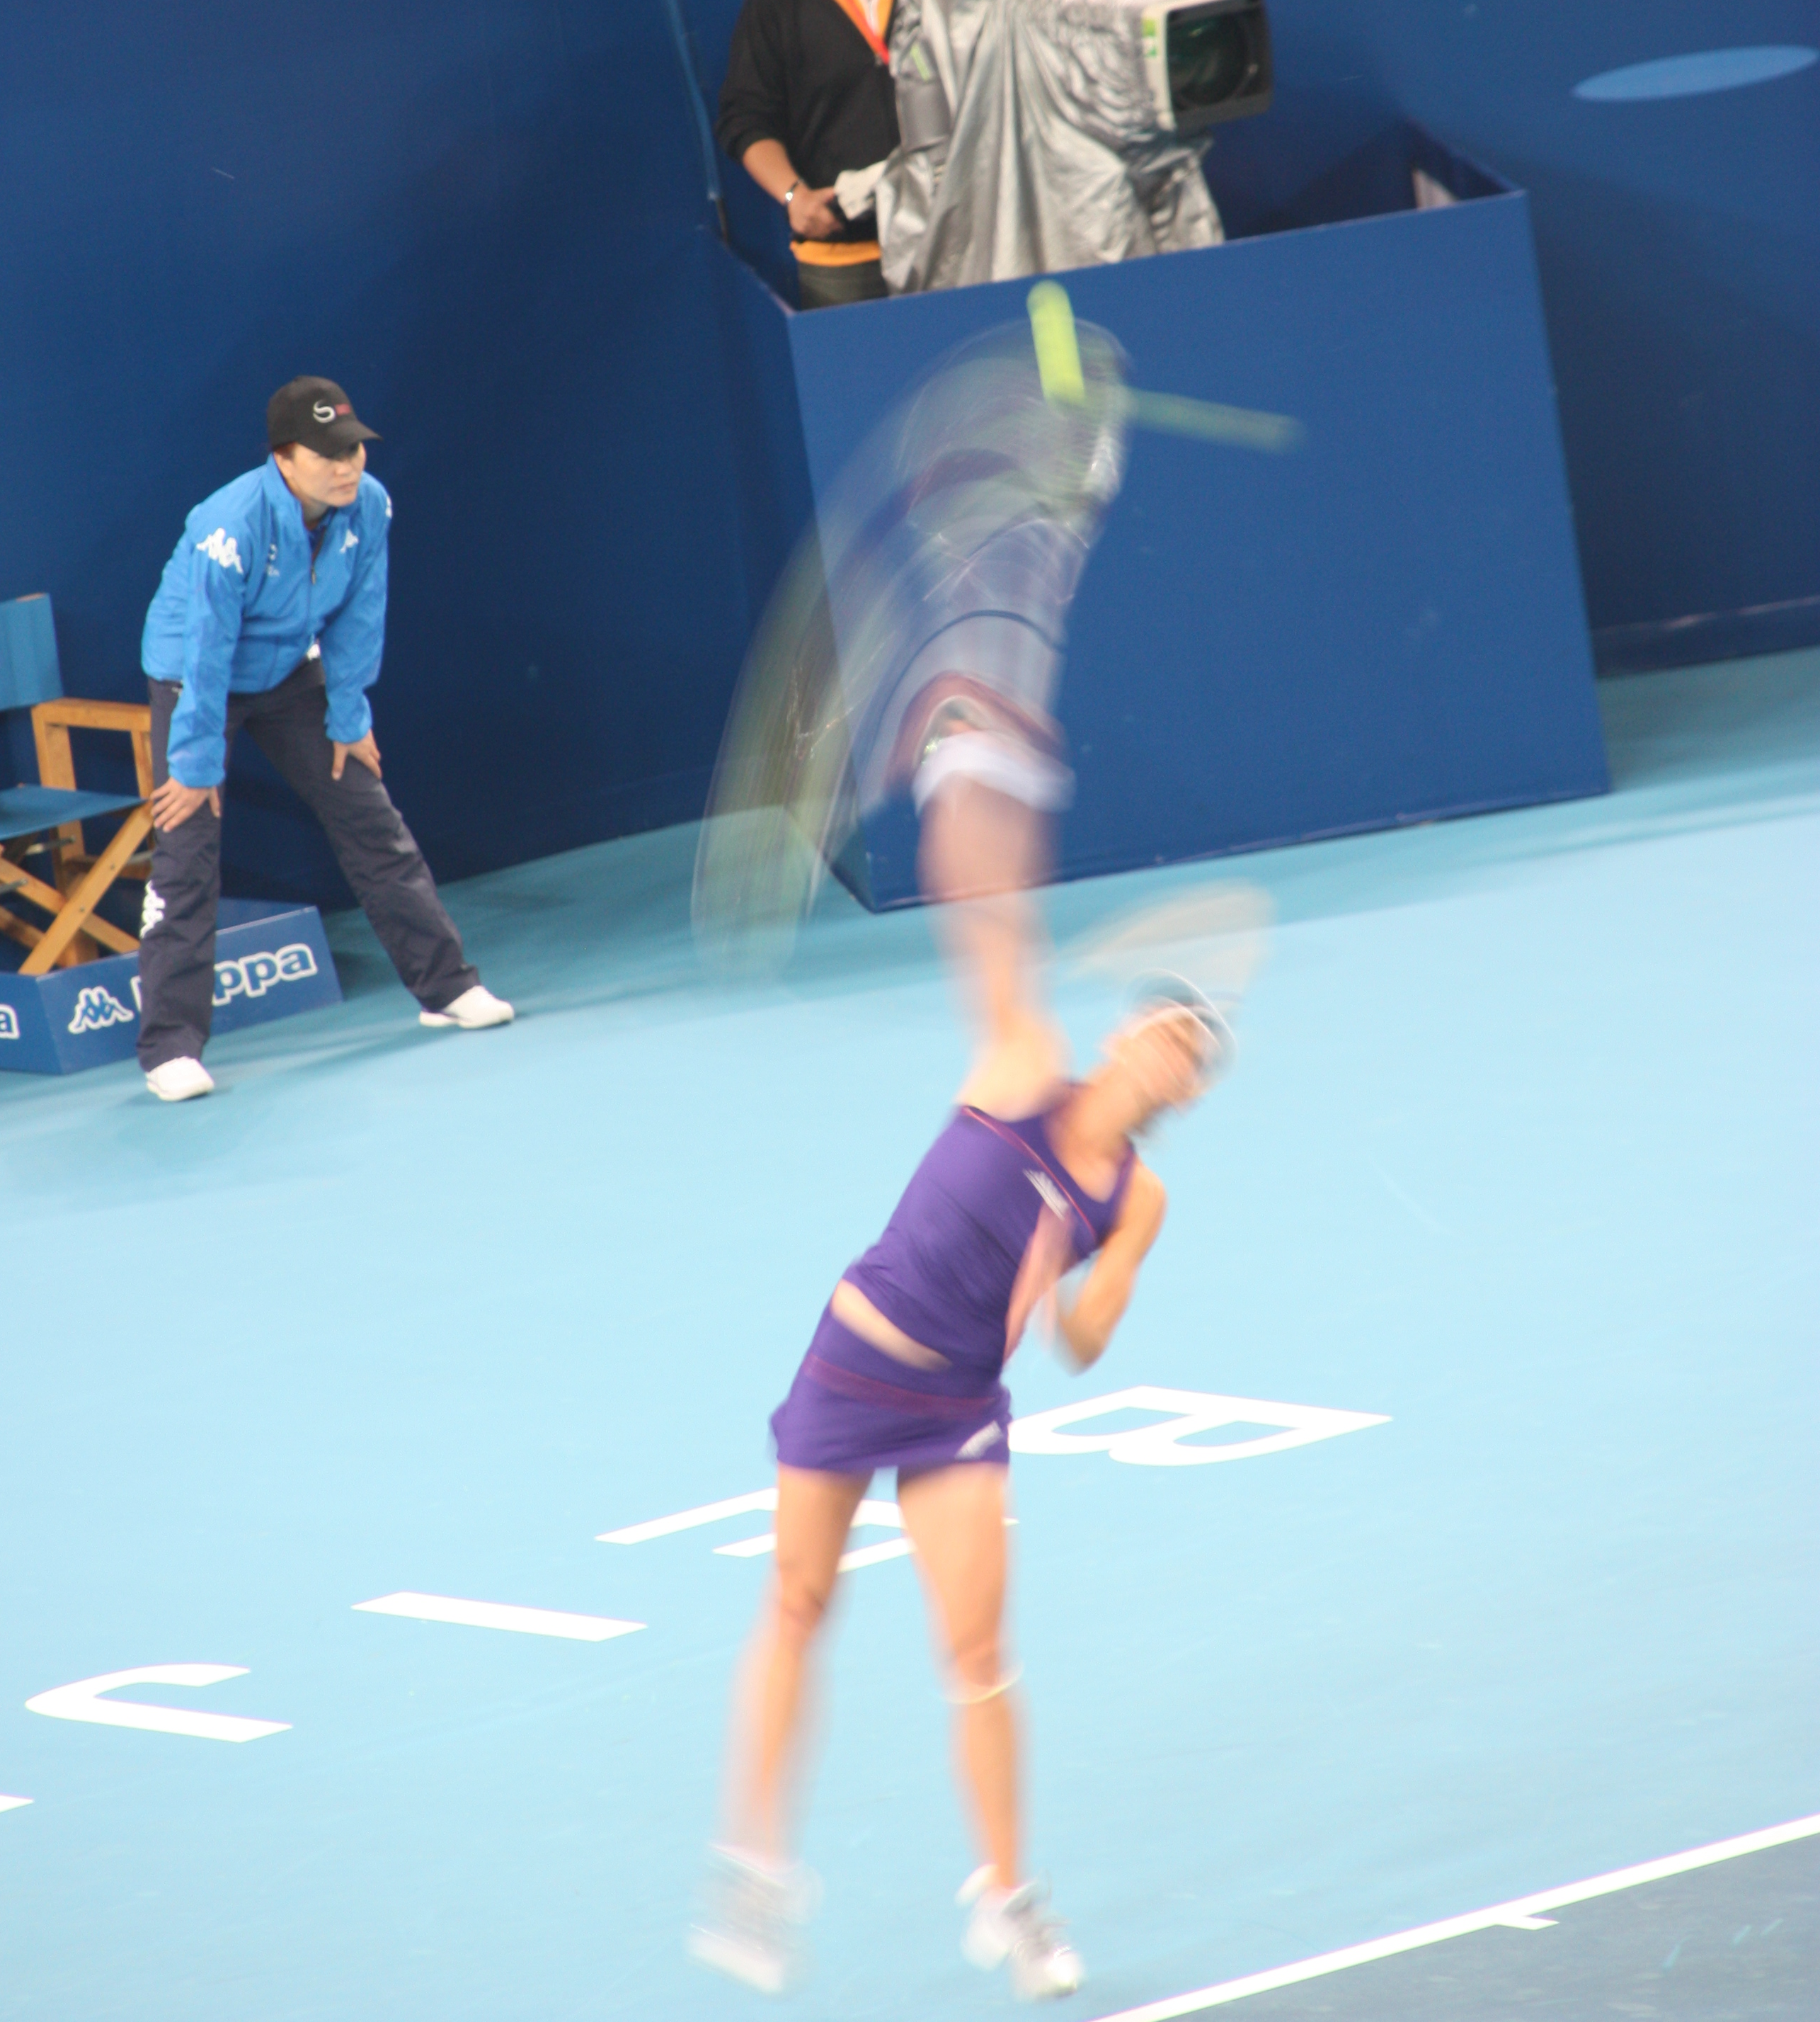
图4-1
图4-2

5.（18分）下面一段话摘自2010.5.6《环球时报》：“X－37B空天飞机被认为是承担了美军太空战职能的航天器。世界各地天文爱好者经过近一个月的通力合作，竟然捕捉到了一条绝密轨道。根据观测：X－37B是在一个倾角39.9度的近圆轨道上运行，它每90分钟绕地球转一圈，每4天飞临同一地点。”这一段话中的“它每90分钟绕地球转一圈”，我们可以理解为它是在近地轨道上飞行，其中的“90分钟”应该是一个大约数。
得 分 评卷人
请你根据下面的条件：卫星轨道平面倾角为39.9度（即卫星轨道平面与地球赤道平面的夹角为39.9度），周期很接近90 min，且每4整天飞临地面上的同一地点的正圆轨道。
计算它的周期和距离地面的高度的数值。
（计算时把地球看作半径为6.37×10³ km的均匀球体, 地面处的重力加速度g＝9.80 m/s²，结果保留三位有效数字。）

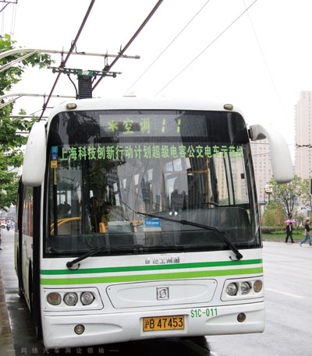
6.（20分）2006年8月28日，上海11路超级电容器公交电动车，即上海科技登山行动计划超级电容器公交电车示范线投入运营，右图所示为该车停靠在车站正在充电。所谓超级电容器是指电容量达到上千法拉甚至达到十万法拉数量级的大容量电容器，它被列为2006年世界七大技术发现之一，是储能技术一个革命性成果。
得 分 评卷人
（1）超级电容器与蓄电池都是储能设备，都可以做为电源使用，你认为二者的最主要不同是什么？你知道的超级电容器与蓄电池相比的优点有哪些？（答出其中的三项即可）
（2）据上海奥威科技开发有限公司介绍，该公司法拉级的超级电容器年产量已达几百万只，批量应用于各种数据贮存系统和低功耗无电源器具，大容量级的超级电容器已在高尔夫车和公交车等交通工具上进行应用试验。48V的高尔夫车使用80只5万法拉的双电层电容器，每2只并联后再串联，工作电流为30A ，电容器组的体积与48V 180Ah的蓄电池相近，70A充电10分钟，可行驶20千米。
已知两个电容都是C的电容器并联时总电容C_{并}=2C；两个电容都是C的电容器串联时总电容C_{串}=C/2。电容器两极间电压是U、带电荷量为Q时储存的电场能E＝$\frac{1}{2}\text{QU}$。
请计算：①把“80只5万法拉的电容器，每2只并联后再串联”组成电容器组，给它充电，充电电流恒定为70A，充电时间是10 min，这次充电使这个电容器组的电压升高多少？
②如果充电完毕时刻该电容器组两端的电压是48V，那么这次充电过程中，电容器组储存了多少能量？

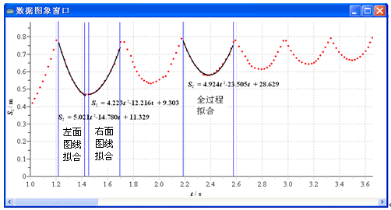
7.（22分）使用位移传感器记录乒乓球上下跳动时的位置变化的实验装置如图7-1所示。从高处释放乒乓球，它与地面反复碰撞而上下跳动，跳动的乒乓球与位移传感器始终在同一竖直线上。传感器连续测量球的位置并由计算机把测量数据自动记录在数据图象窗口内，如图7-2所示。已知乒乓球直径4.0cm、质量2.1g。位移传感器固定在地面上方0.8m处。乒乓球跳动高度逐渐减小。为仔细研究乒乓球跳动上升过程和下降过程的差别，分别对乒乓球上升过程和下降过程的数据进行曲线拟合。
得 分 评卷人
图7-2
位移传感器
地面
乒乓球
0.8m
图7-1
对乒乓球第一次跳动两次拟合情况如下：
先拟合曲线的左面部分得到的函数式为$s_{1}=5\text{.}\text{021}t^{2}−\text{14}\text{.}\text{780}t+\text{11}\text{.}\text{329}$，
再拟合右面的部分得到的函数式为$s_{2}=4\text{.}\text{223}t^{2}−\text{12}\text{.}\text{216}t+9\text{.}\text{303}$。
对第三次跳动全过程进行拟合的函数式为$s_{3}=4\text{.}\text{924}t^{2}−\text{23}\text{.}\text{505}t+\text{28}\text{.}\text{629}$。
求：（1）位移传感器在数据图象上的位置坐标是多少？地面位置坐标是多少？与地面第一次碰撞后上升的最高位置坐标是多少？实际离地面多高？图象中标示的左右两部分，那一部分是上升过程？那一部分是下降过程？
（2）分别画出乒乓球上升和下降两个过程受力分析示意图，并根据实验数据的拟合函数式分别求出上升过程和下降过程的加速度各是多大？
（3）从第三次跳动全过程拟合函数式求出全过程中的平均加速度是多大？
（4）定性说明（2）（3）中加速度的差别是怎么形成的？

8.（24分）在不少旅游景点里都设置了一种速降的游乐项目：从山上高处向山下低处安装一根钢索，人坐在吊篮里通过绳索和滑轮沿着倾角为θ的钢索快速下滑，如图8-1所示。理想情况下，下滑时的加速度大小等于g sin θ，稳定的运动状态下，即滑轮、绳索、人（包括吊篮在内，下同）组成的系统保持相对静止时，绳索与竖直方向间的夹角也等于θ。但实际上有两个原因使得加速度要变小，并且绳索与竖直方向间的夹角一般不等于θ，原因之一是滑轮并非理想的无摩擦，原因之二是空气阻力不能忽略。设滑轮的质量为M，人的质量为m，绳索的质量相对滑轮和人来说可以忽略，滑轮与钢索间的摩擦因数为μ,人运动过程中受到的空气阻力等于人的重力的k倍，滑轮运动过程中受到的空气阻力不计。试通过计算讨论：在稳定的运动状态下，有没有可能绳索与竖直方向间的夹角α＝θ，但加速度的值小于g sin θ？如果有可能，请指出必须满足的条件；如果没有可能，请说明理由。
得 分 评卷人
钢索
θ
α
图8-1

9.（24分）图9-1是集成与门电路图，型号74LS08 （四-2输入与门）1脚为输入端A、2脚为输入端B；3脚为输出端Y，用红色（或绿色）发光二极管LED显示输出状态；7脚GND为0电位（公共端）、14脚为电源+5V给集成电路内部各与门供电。可以用电压传感器采集输入端和输出端的电压图象。数据图象窗口的右侧有两个纵坐标轴，其中左面的单位长度与右面的单位长度不相同，左面坐标轴上最大值为3.0V，右面坐标轴每格的长度略大于左面的值，最大值为2.5V，这样就可以避免不同的图象重叠在一起，参见图9-2（该图像是某逻辑电路图像）。该实验中的电压值低于0.5V可以认为是低电平（即低电势），用“0”表示；电压高于1.5V可以认为是高电平（即高电势），用“1”表示。
得 分 评卷人
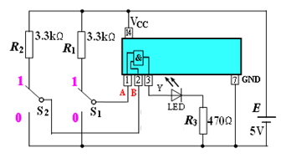
图9-1
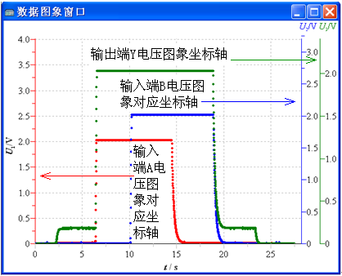
（1）实验中需要加上电压传感器分别采集两个输入端和输出端电压数值并作出图像，请在图9－1中画出这几个电压传感器的位置（用电压表符号表示电压传感器）。
图9-2
2.0
1.5
1.0
0.5
0
1.5
1.0
0.5
0
2.0
2.5
3.0
U/V U/V
3.5
2.5
1.5
1.0
0
0.5
4.0
2.0
3.0
0
5
10
15
20
25
t / s
输出端Y电压图象坐标轴
输入端B电压
图象坐标轴
输入端
A电压
图象坐
标轴

（2）说明什么情况下二极管LED发光？
（3）图9-2是实际采集的某逻辑电路的电压图像，请在真值表中填写图象电平情况（用“0 ”与“1”表示），并说明该图象是什么逻辑门的图象。
真值表
输入 |  | 输出
A | B | Y
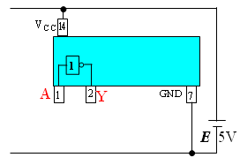
图9-3

答：是 门电路。
（4）按照图9-1的画法，在图9-3中画出非门的集成电路图。

第六届全国高中应用物理知识竞赛（北京赛区）决赛
试题答案与评分参考

1.（8分）
图答1
如图1（8分）

2.（9分）
（1）拔掉零线的保险丝，或断掉进户的零线。（4分）
（2）有白炽灯且开关处于闭合状态，或插座中接有待机状态的小型变压器。
（5分）

3.（15分）
（1）小明是近视（或轻度近视），小明的爸爸是老花眼（或调节晶状体焦距的能力变差了）。（各3分，共6分）
（2）小明通过手指圈成的小洞向外看，就是缩小了眼睛的进光面积（光圈缩小了），从而景深加大了，因而能看得较清晰。（4分）
（3）在光线强的时候，瞳孔自动缩小，即光圈变小，景深变大，能看得较清楚，而光线暗时，瞳孔自动放大，即光圈加大，景深变小，调节晶状体焦距的能力已经变差，因此看不清楚了。（5分）

4.（10分）
根据照片中运动员的身高及臂长，估计球拍在曝光时间内晃动的范围约为1.20m。（3分），估计球拍晃动范围在1.20±0.10m的范围内可以给满分，±0.20m的范围内可以给2分。
则球拍挥动的速度约为 v_{拍}=$\frac{1\text{.}\text{20}}{1/{\text{15}}}$m/s=18 m/s
球击出后相对于球拍的速度可以认为是18 m/s （3分）。（若由于前面估计错误，但这步计算无误，这步不扣分。下同）
球相对地面的速度等于二者之和,即为18 m/s×2＝36m/s=130km/h。（4分）

5.（18分）
如果周期恰为90 min，则每天转16圈，将每天飞临地面上的同一地点，现要求每4天飞临地面上的同一地点，即每4天飞行64±1周。（4分）
其周期T₁＝$\frac{\text{60}×\text{24}×4}{\text{63}}$min=91.4 min, T₂＝$\frac{\text{60}×\text{24}×4}{\text{65}}$min=88.6 min（2分）
$\begin{aligned}\left\{G\frac{\text{Mm}}{R^{2}}=\text{mg} | \right.\end{aligned}$得$h=\sqrt[3]{\frac{T^{2}}{4π^{2}}{\text{gR}}^{2}}−R$
代入数据得$\begin{aligned}\left\{h_{1}=（3\text{.}\text{46}\text{\sim }3\text{.}\text{48}）×{\text{10}}^{5}m | \right.\end{aligned}$
（每个方程给3分，解出h的表达式给2分，计算出结果各给2分。本题共12分）

6.（20分）
（1）主要不同是：蓄电池是把电能转换成化学能储存起来，使用时再把化学能转换成电能，而电容器是直接把电能储存起来，不经过能量形式的转化。（5分）
超级电容器与蓄电池相比的优点：①超级电容器对环境污染较少；②超级电容器寿命长（大约是铅蓄电池的20~200倍）；③超级电容器充电速度快；④超级电容器充放电效率高（能量损耗少）；⑤超级电容器维护简单。（每答出一项得1分，最多得3分。其他答案只要正确都可得分）
（2）①电容器组的总电容C_{总}=5×10⁴ F×2÷40=2.5×10³ F （2分）
充电过程增加的电荷量ΔQ＝I·Δt=70×600 C=4.2×10⁴ C （2分）
升高的电压ΔU＝ΔQ/C_{总}=(4.2×10⁴/2.5×10³ )V=16.8 V （2分）
②充电前的电压U₁= U₂-ΔU＝31.2 V （2分）
由于$C=\frac{Q}{U}$，所以电容器储存的能量$E=\frac{1}{2}\text{QU}=\frac{1}{2}{\text{CU}}^{2}$（2分）
此次充电储存的能量ΔE＝$\frac{1}{2}{\text{CU}}_{2}^{2}−\frac{1}{2}{\text{CU}}_{1}^{2}=$1.66×10⁶ J （2分）

7.（22分）
（1）位移传感器在地面上方约为0.8m处，该位置为0（1分）；地面位置为0.8m（1分），两部分拟合衔接处乒乓球最高位置坐标约为0.45m（1分），即该处乒乓球跳动的最高点约为0.80m－0.45m＝0.35m（这是球的顶部的最高点位置坐标，若求出球心处的最高点位置0.33m也正确）（1分）（该处曲线的切线斜率为0，因此是最高点）；该处图象左面部分为上升过程，右面部分为下降过程（1分）。（本问共5分）
（2）乒乓球上升过程和下降过程的受力分析如图答7所示（图占3分）（若没有F_{浮}而其他正确，不扣分）
G
F_{浮}
F_{阻}
v
上升过程
G
F_{浮}
F_{阻}
v
下降过程
图答7
依据题给条件$s_{1}=5\text{.}\text{021}t^{2}−\text{14}\text{.}\text{780}t+\text{11}\text{.}\text{329}$
可知上升过程的加速度a₁＝2×5.02m/s²≈10.04m/s²； （3分）
依据题给条件$s_{2}=4\text{.}\text{223}t^{2}−\text{12}\text{.}\text{216}t+9\text{.}\text{303}$
可知下降过程的加速度a₂＝2×4.223m/s²≈8.45m/s²； （3分）
（比较方程①、②可知上升过程加速度a₁＞下降过程加速度a₂。从实际测量数据也证明了这一点。）（第2问共9分）
（3）从实际测量的拟合方程$s_{3}=4\text{.}\text{924}t^{2}−\text{23}\text{.}\text{505}t+\text{28}\text{.}\text{629}$
可知，平均加速度为a_{平均}＝2×4.924m/s²≈9.85m/s²。（该平均加速度略小于上升过程加速度，略大于下降过程加速度。）（4分）
（4）形成上述三种加速度数值不同的原因是乒乓球在运动过程中所受的空气介质阻力和空气给乒乓球的浮力形成。（4分）（若没有F_{浮}而其他正确，不扣分）

8.（24分）
有可能α＝θ，且a< g sin θ
滑轮和人（包括吊篮在内）分别看作质点，其受力示意图如图答8。
以沿钢索向下为x正方向、垂直钢索向下为y正方向建立平面直角坐标系。分别列牛顿第二定律方程的分量式：
N₁
α
Mg
N₂
μN₁
x
y
θ
mg
N₂
kmg
x
y
图答8
Mg cosθ+N₂ cos(θ-α)-N₁=0 ①
Mg sinθ+N₂ sin(θ-α)-μN₁=Ma ②
mg cosθ-N₂ cos(θ-α) =0 ③
mg sinθ-N₂ sin(θ-α) -kmg=ma ④
解以上4式，得
$$a=g(\text{sin}θ−μ\text{cos}θ−\frac{\text{km}}{m+M}),α=θ−\text{arctan}(μ−\frac{\text{kM}}{(m+M)\text{cos}θ}）$$
答：只要满足$μ＝\frac{\text{kM}}{(m+M)\text{cos}θ}$，且μ ≠ 0，k ≠ 0，则α＝θ，且a< g sin θ。
评分标准：（1）只答出“有可能α＝θ，且a< g sin θ”的得3分。（2）受力分析示意图正确的得3分（图上未标出x、y轴的不扣分）。（3）①②③④式每个得3分。（4）解出μ和α各得2分。（5）得出正确答案再给2分。

9.(24分)
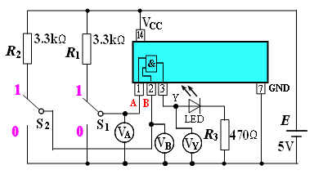
答图9-1
（1）在A、B、Y三点与0（地）之间加接电压传感器V_{A}、V_{B}、V_{Y}如答图9-1所示。（5分）
（2）A、B输入端均为“1”时LED发光（4分）
（3）或门（3分）
或门真值表（4分）
输入 |  | 输出
A | B | Y
0 | 0 | 0
0 | 1 | 1
1 | 0 | 1
1 | 1 | 1
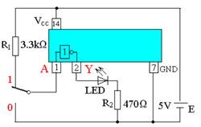
图答9－2

（4）见答图9-2（8分）

